南 京 师 范 大 学

《算法设计与分析》
实验报告



实验题目： 找第k小问题 大整数乘法
学 院： 计算机与电子信息学院/人工智能学院
专 业： 计算机科学与技术
姓 名： 刘浩天
学 号： 19220211
任课教师： 张婷
计算机与电子信息学院/人工智能学院
二O二四年 四 月 十一 日
目录
[一] 问题描述（10分） 1
原问题描述 1
理解问题 1
[二] 问题建模（10分） 1
问题建模（包括输入/输出/目标函数/约束条件/解） 1
[三] 算法设计（30分） 1
设计策略（如贪心法/分治法/动态规划法/回溯法等）： 1
算法设计 1
[四] 算法分析（10分） 1
时间复杂度分析 1
[五] 实验过程记录（10分） 1
实验环境/实验平台 1
实验过程截图 1
实验结果测试图 2
[六] 实验总结（遇到的问题及解决方法）（10分） 2
[七] （可选）算法应用场景举例分析（举一反三）（10分） 2
[八] （可选）算法改进（探索性、创新性）（10分） 2

问题描述（10分）

原问题描述
一、给定线性序集中n个元素和一个整数k,1≤k≤n，要求找出这n个元素中第k小的元素。
二、两个大整数相乘，有时候如果数值过大，计算机是不能直接计算出来的，就需要使用到分支的思想。分治算法的基本思想是将一个规模为N的问题分解为K个规模较小的子问题，这些子问题相互独立且与原问题性质相同。求出子问题的解，就可得到原问题的解。即一种分目标完成程序算法，一般情况都会用二分来解决。

理解问题
一、在快速排序算法中，采用基准元素将待排序的序列分成两部分，一部分不大于基准元素，另一部分大于基准元素。如果基准元素所在的位置是第k个元素的位置，则基准元素就是要找的第k小元素；否则，如果基准元素所在的位置小于k，则要找的第k小元素肯定在大于基准元素的子序列中；否则，如果基准元素所在的位置大于k，则要找的第k小元素肯定在不大于基准元素的子序列中；因此，最坏情况只需要到其中一个子问题中寻找。
- 分解：选取基准元素，将待排序序列中的元素与基准元素比较，不大于基准元素的组成一个子序列，大于基准元素的组成另一个子序列。
- 治理：检查基准元素的位置与k的大小关系，若两者相等，则基准元素就是要找的第k小元素；若基准元素的位置大于k，则在不大于基准元素的子序列中找第k小；若基准元素的位置小于k，则在大于基准元素的子序列中找第（k-基准元素位置）小；
二、假设有两个大整数X、Y，分别设X=1234、Y=6789。现在要求X*Y的乘积，把X与Y中的每一项去乘，这样的乘法所需的时间复杂度为O(N^2)，(因为每一位要逐个去乘)，所以效率比较低下。可以采用分治的算法，将X、Y拆分成四部分这样X可以表示为Y同理，所以Y=C*10^(n/2)+D;所以现在将一个大的整数分成了两部分，问题规模减小，这样直接相乘就会写成最后还是要计算4次n/2位整数的乘法，以及三次加法，根据master定理最后会发现T(n)=O(n^2);所以说这其实没有改进成功，要改进成功，就需要通过将算式变形来减少乘法的次数，对此，我们写成如下形式：
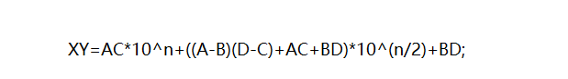
这样就能减少乘法的次数，（只做了AC,BD (A-B)(D-C)三次乘法）,由master定理可得T（n）=O(n^log3),优化成功。

问题建模（10分）

问题建模（包括输入/输出/目标函数/约束条件/解）
输入：序列A，查找范围A[left:right]、k
输出：第k小元素在A中的位置

算法设计（30分）

设计策略（如贪心法/分治法/动态规划法/回溯法等）：
分治法

算法设计
（1）算法描述（如自然语言/流程图/伪代码）：
伪码描述：
算法：select(A,left,right,k)
输入：序列A，查找范围A[left:right]、k
输出：第k小元素在A中的位置
n⬅right-left+1
if n==1 then
return left
if n<5 then
local_sort(A,left,right)
return left+k-1
groups⬅n/5
for i in range(1,groups+1)then
A=local_sort(A,left+5*(i-1),left+5*i-1)
A[left+i-1],A[left+5*i-3]= A[left+5*i-3], A[left+i-1]
j⬅select(A,left,left+groups-1,groups//2)
q⬅partition(A,left,right,j)
i⬅q-left+1
if k==i then
return q
if k<i then
return select(A,left,q-1,k)
if k>i then
return select(A,q+1,right,k-i)
（2）程序设计语言（如python等程序源代码+注释）：
def local_sort(A,left,right):
for j in range(left+1,right+1):
x=A[j]
for i in range(j,left-1,-1):
if A[i-1]>x:
A[i]=A[i-1]
else:
break
A[i]=x
return A

def partition(A,left,right,p):
i=left
j=right+1
A[left],A[p]=A[p],A[left]
pivot=A[left]
while(True):
i+=1
while(A[i]<pivot):
i+=1
j-=1
while(A[j]>pivot):
j-=1
if(i>=j):
break
A[i],A[j]=A[j],A[i]
A[j],A[left]=A[left],A[j]
return j

def select(A,left,right,k):
n=right-left+1
if n == 1 :
return left
if n<5 :
local_sort(A,left,right)
return left+k-1
groups=n//5
for i in range(1,groups+1):
A=local_sort(A,left+5*(i-1),left+5*i-1)
A[left+i-1],A[left+5*i-3]= A[left+5*i-3], A[left+i-1]
j=select(A,left,left+groups-1,groups//2)
print("j="+str(A[j]))
q=partition(A,left,right,j)
print("q="+str(q))
print(A)
i=q-left+1
if k==i :
return q
if k<i :
return select(A,left,q-1,k)
if k>i :
return select(A,q+1,right,k-i)

if __name__ =='__main__':
A=[89,10,21,5,2,8,33,27,63,55,66]
k=select(A,0,10,8)
print("第"+str(k+1)+"小元素为："+str(A[k]))
（3）程序来源及解读（诚信）（10分）：
《算法设计与分析（Python版）》3.7线性时间选择——找第k小问题
【算法日记】大整数乘法分支递归实现_大数乘法递归优化-CSDN博客

算法分析（10分）

时间复杂度分析
T（n）≤ O（1） n<5
T（n）≤ T（n/5）+ T（7n/10）+O（n） n≥5
T（n）= n+0.9n+0.9²n+…= n/(1-0.9) = 10n = O（n）

实验过程记录（10分）

实验环境/实验平台
Spyder (Python3.11)

实验过程截图
一、
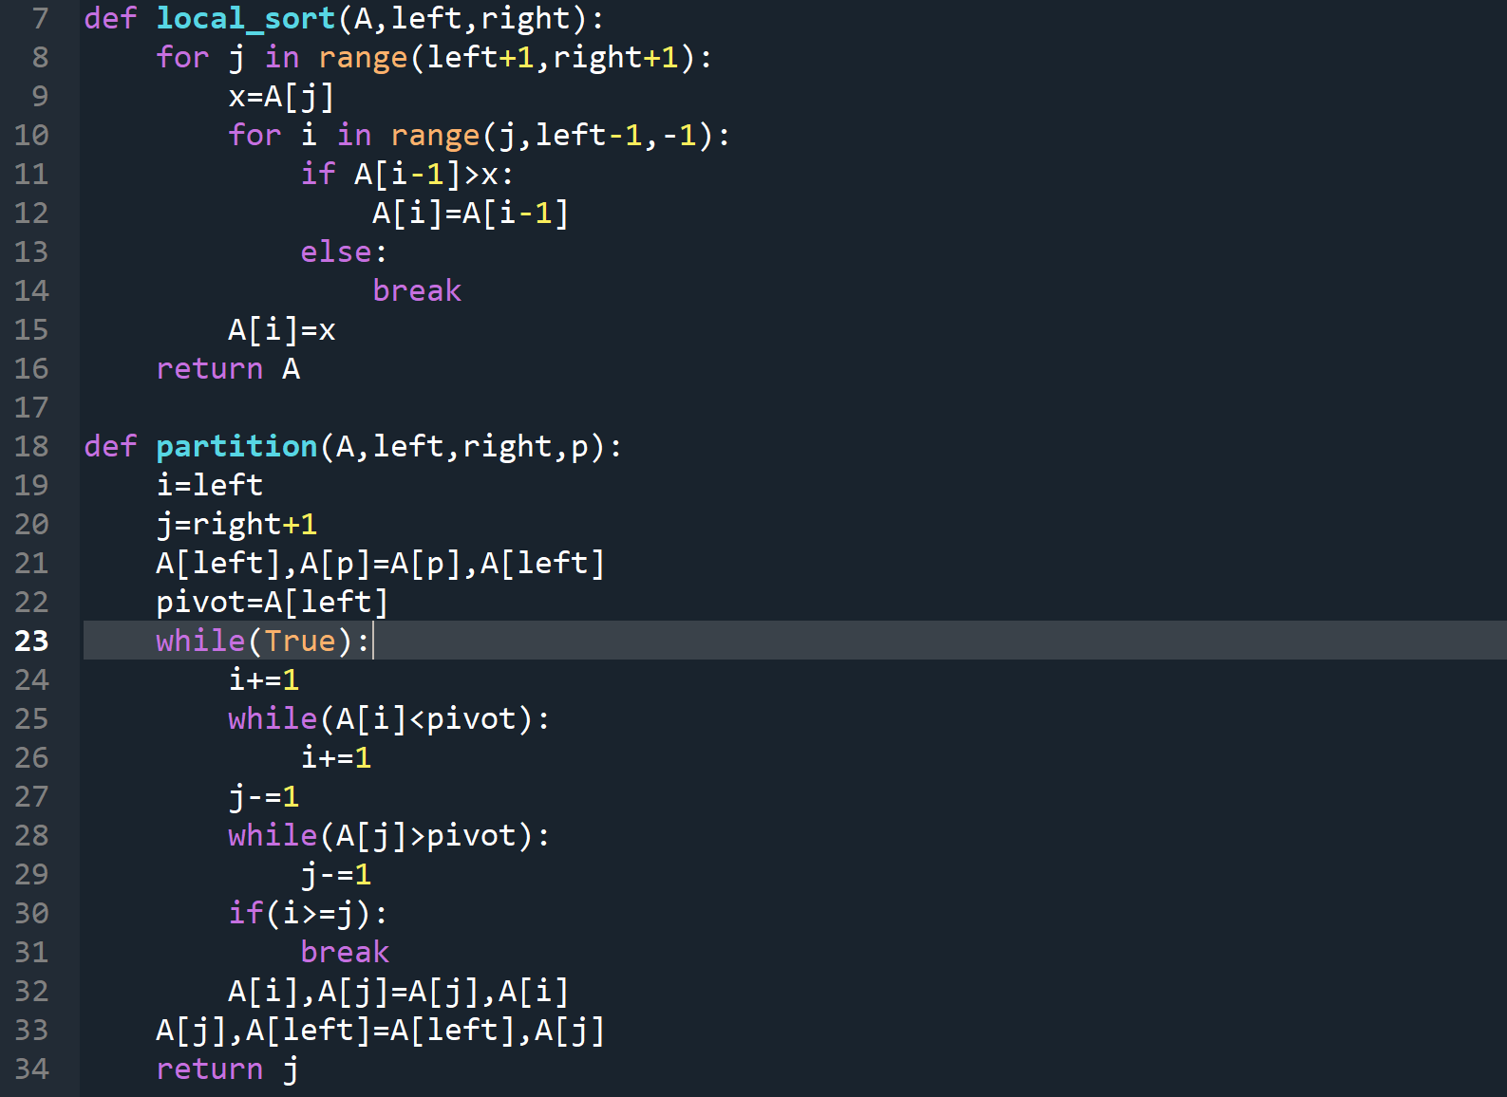
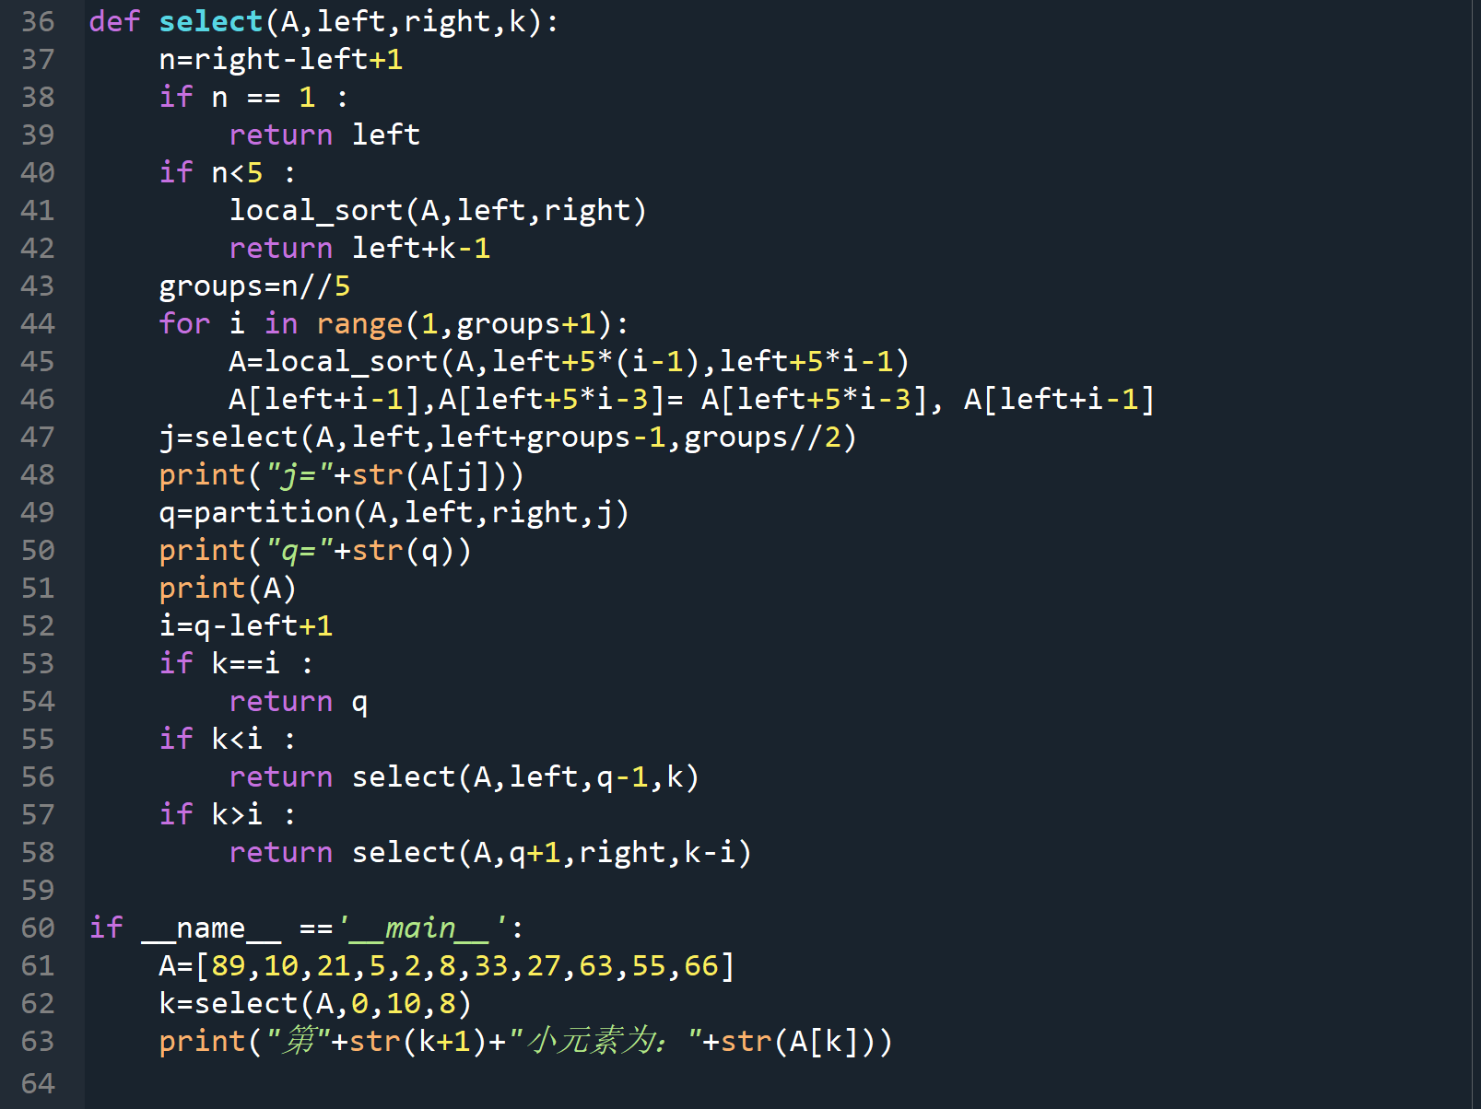
二、
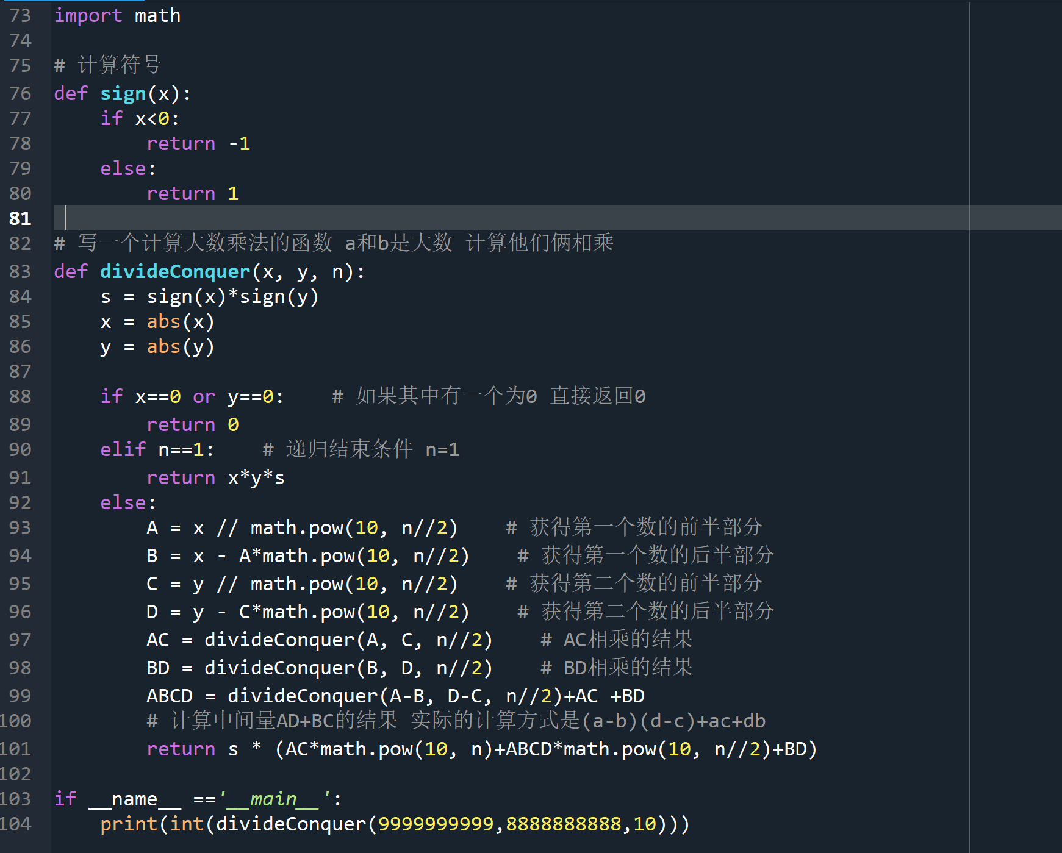

实验结果测试图
一、
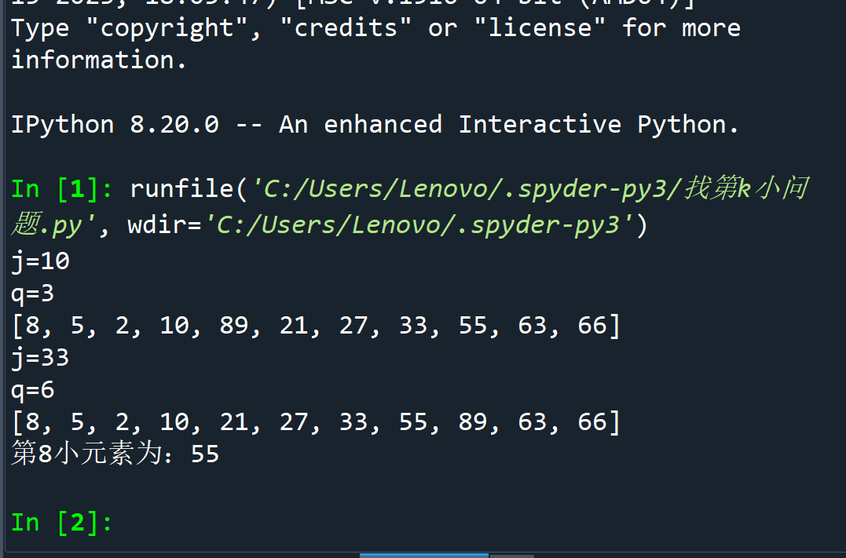
二、
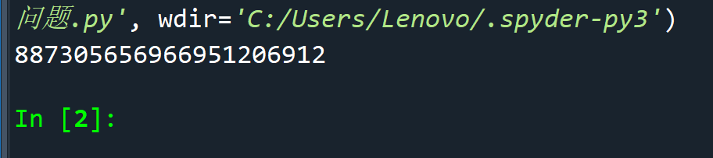

实验总结（遇到的问题及解决方法）（10分）

（可选）算法应用场景举例分析（举一反三）（10分）

（可选）算法改进（探索性、创新性）（10分）

